#### ****我校通过2016—2017年度上海市安全文明校园考评验收****

根据《上海市综治委校园及周边治安综合治理专项组关于开展2016—2017年度上海市安全文明校园申报评选工作的通知》（沪校园安全组〔2017〕2号）的要求，2017年12月20日上午上海中医药大学党委副书记朱惠蓉为组长一行六人代表市教委对我校安全文明校园创建进行实地考评验收。

学校安全文明校园创建分管领导副校长李进向市教委领导和专家组汇报了两年来我校安全文明校园创建工作；专家组开展了教师、学生代表座谈会和问卷调查，检查了学校的各项相关制度和安全工作台帐，并实地检查了我校的重点部位和要害部位。

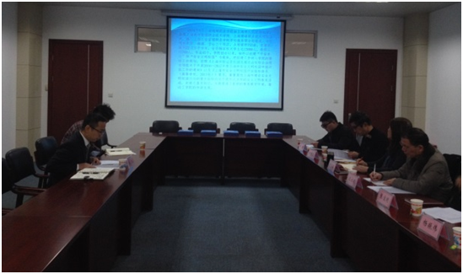

专家组反馈时表示，我校安全文明校园创建工作领导重视、制度健全、措施到位，工作卓有成效。并对我校存在的安全隐患提出整改要求，并希望我校不要满足现状，要在安全文明校园建设工作中争取更好的成绩。专家组一致同意我校安全文明校园创建通过考评验收。（后勤保卫处）